Podsumowanie sytuacji meteorologicznej i hydrologicznej na godz.12:00 dnia 31.12.2025 r. wraz z prognozą na najbliższe godziny i dni

Sytuacja meteorologiczna (31.12.2025 godzina 12:00)
Ostrzeżenia o intensywnych opadach śniegu:
- Pomorskie: stopień 1 i 2 – ważne do godz. 18:00.
- Warmia i północne Mazowsze: stopień 3 – do godz. 20:00.
- Środkowe Mazowsze: stopień 1 – do godz. 21:00.
- Południowe Mazowsze: stopień 1 – do godz. 13:00.
Aktualne opady: Najliczniejsze w woj. pomorskim oraz na wschodzie warmińsko-mazurskiego (szczególnie pow. nowodworski i elbląski). Lokalnie przyrost pokrywy śnieżnej wynosi 2–4 cm/h. Opady będą lokalne i – w przeciwieństwie do minionej nocy – bez silnych porywów wiatru.
Od rana – godz. 7:00 do godziny 12:00 przyrost pokrywy śnieżnej wyniósł na Kaszubach od 5 cm do 10 cm, a w powiatach nowodworskim i elbląskim od 6 cm do 13 cm.
W najbliższych godzinach strefa opadów obejmie Żuławy oraz powiaty: iławski, ostródzki, nowomiejski, działdowski, nidzicki. Natężenie początkowo się utrzyma, po zmierzchu zacznie słabnąć.
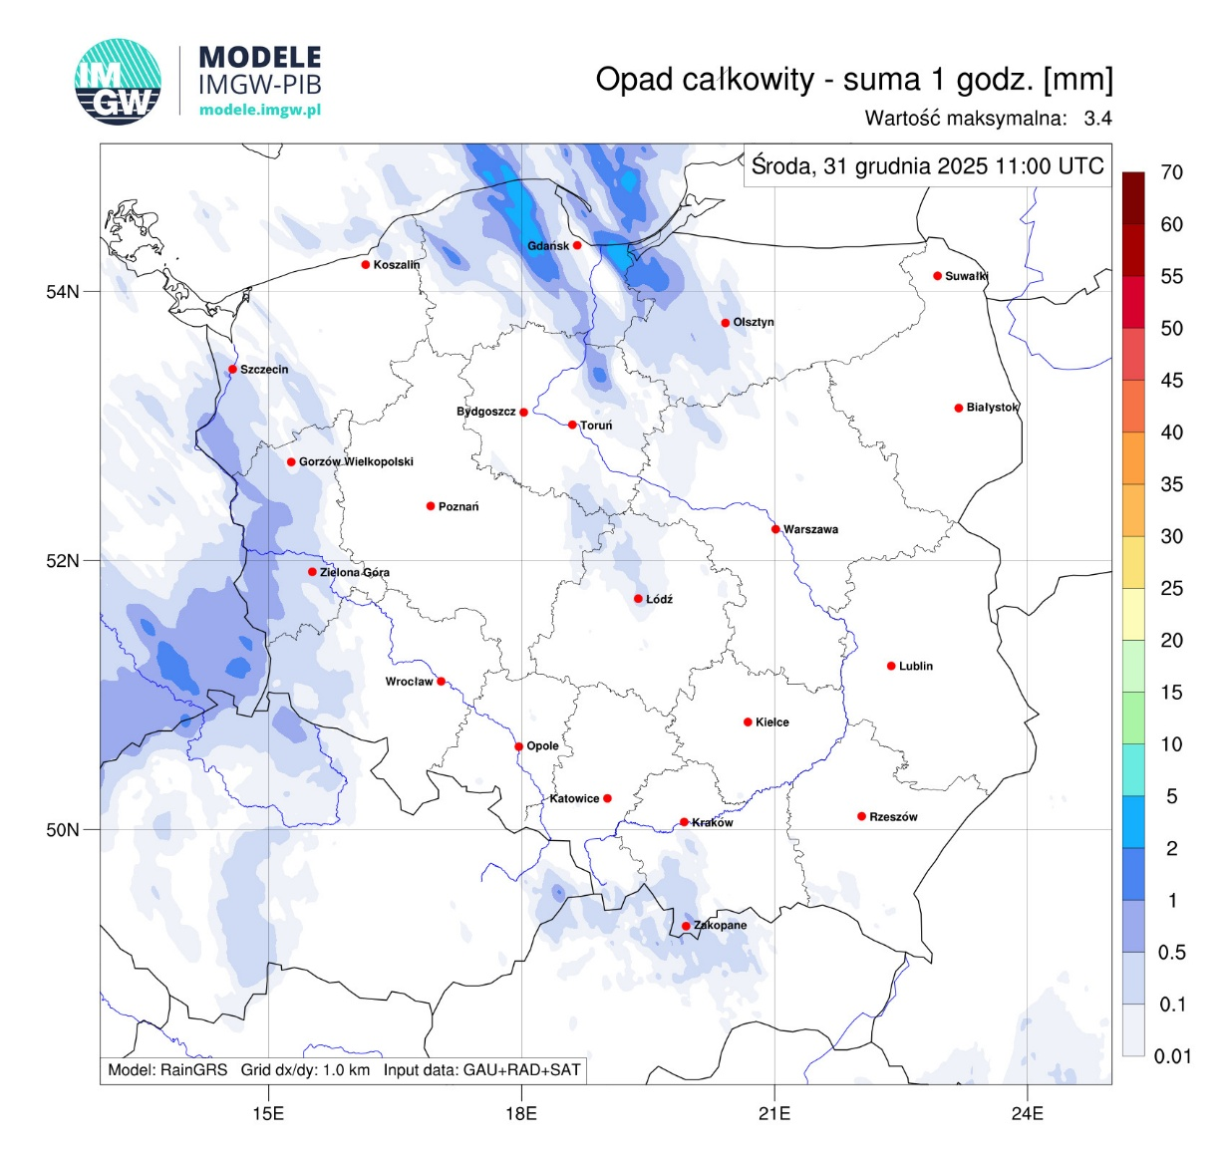
Rys. 1 Bieżący zasięg opadów nad Polską. Dane estymowane RainGRS.

Pozostałe ostrzeżenia
- Silny mróz: woj. podlaskie, środkowe i wschodnie warmińsko-mazurskie, krańce północno-wschodnie Mazowsza – spadki temperatury do -15°C na okres nocy.
- Opady marznące (gołoledź): woj. lubuskie, zachodniopomorskie, dolnośląskie, wielkopolskie, zachodnie powiaty opolskiego na wieczór noc i godziny poranne.
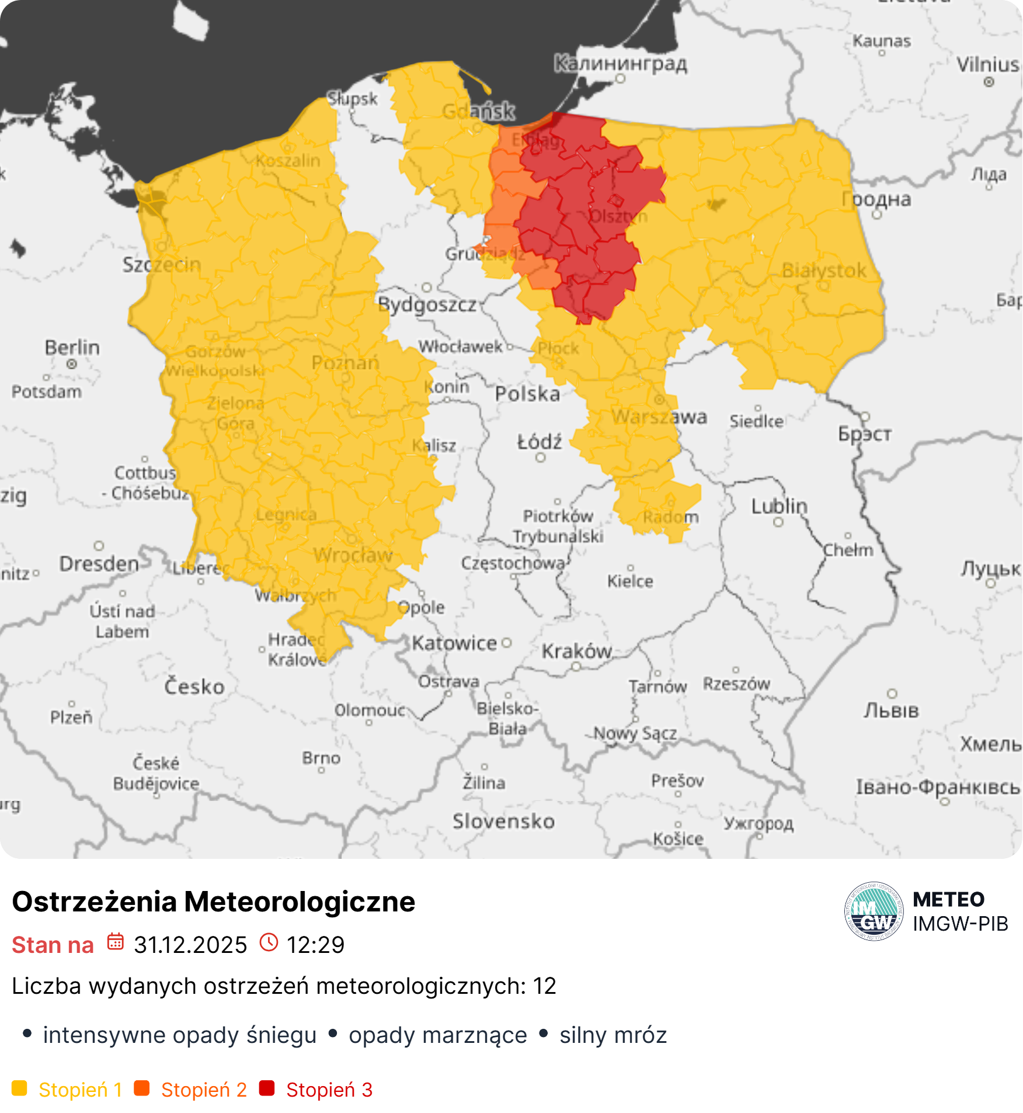
Rys. 2 Aktualny zbiorczy zasięg ostrzeżeń meteorologicznych nad Polską.

Omówienie zagrożeń pogodowych na kolejne dni
- Czwartek: ostrzeżenia stopnia 1 o zawiejach i zamieciach śnieżnych na znacznym obszarze kraju. Opady umiarkowane, przyrost pokrywy śnieżnej do ok. 10 cm (dzień i noc czw/pt). Możliwe ostrzeżenia stopnia 1 o silnym wietrze z południowego zachodu dla wybrzeża i obszarów podgórskich.
- Piątek: podobne warunki – słabe opady śniegu, ale przy silnym i porywistym wietrze możliwe zawieje i zamiecie.
- Sobota: możliwe ostrzeżenie o intensywnych opadach śniegu w woj. zachodniopomorskim, nocą sob/nd na Pogórzu Karpackim możliwy silny mróz.
- Niedziela: możliwe ostrzeżenie o intensywnych opadach śniegu w woj. pomorskim i warmińsko-mazurskim, nocą nd/pn na Pogórzu Karpackim możliwy silny mróz.

Aktualna sytuacja hydrologiczna (31.12.2025 godz. 12:00)

Na Wybrzeżu oraz na Zalewie Szczecińskim, Zalewie Wiślanym i Żuławach, sytuacja hydrologiczna stabilizuje się. Na stacjach morskich i przybrzeżnych obserwuje się spadek poziomu wody, wynikający ze zmiany kierunku i siły wiatru. Nadal punktowo utrzymują się przekroczenia stanów ostrzegawczych.

Procentowy udział stacji hydrologicznych w poszczególnych strefach stanów charakterystycznych:
- strefa wody niskiej 45%;
- strefa wody średniej 46%;
- strefa wody wysokiej 9%.
Obecnie nie są notowane przekroczenia stanów alarmowych. Stan ostrzegawczy obserwowany jest na 4 stacjach hydrologicznych:
- 1 stacji hydrologicznej w dorzeczu Wisły;
- 1 stacji hydrologicznej w dorzeczu Odry;
- 1 stacji hydrologicznej w dorzeczu rzek Przymorza;
- 1 stacji hydrologicznej morskiej.

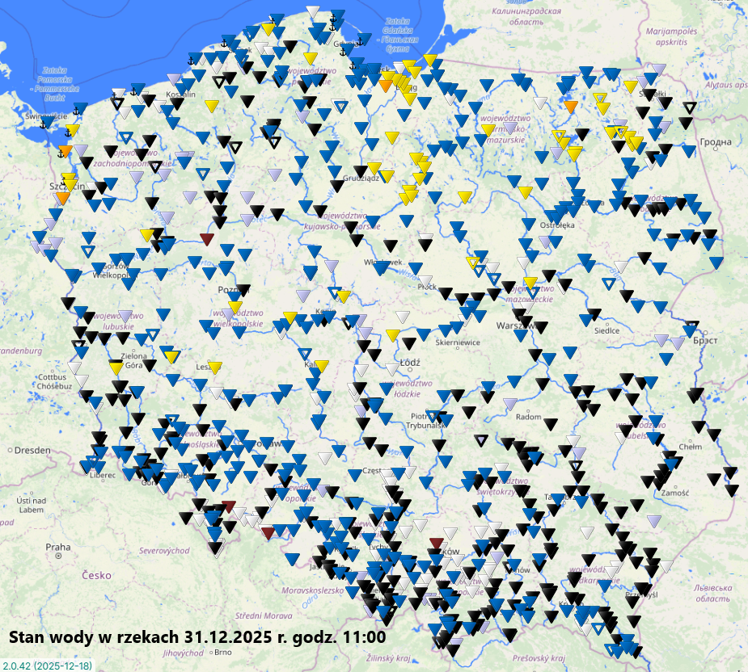

Stan wody na godz. 11:00 dnia 31.12.2025

Aktualnie obowiązuje 1 ostrzeżenie hydrologiczne – jest to ostrzeżenie 3° przed wezbraniem z przekroczeniem stanów alarmowych, dla Zalewu Szczecińskiego. Ostrzeżenie obowiązuje do godziny 18:00. Niedawno odwołane zostały ostrzeżenia 3° dla Wybrzeża oraz Żuław Wiślanych i Zalewu Wiślanego.
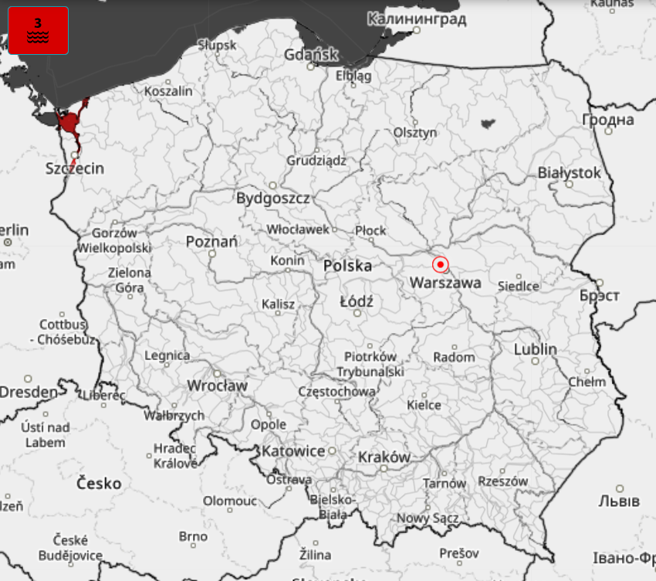
Mapa ostrzeżeń hydrologicznych na godz. 11:00 dnia 31.12.2025

W kolejnych dniach (01/02 stycznia 2026) na rzekach możliwe lokalne wzrosty stanu wody związane rozwojem zjawisk lodowych i piętrzeniem wody przez lód. Dotyczy to rzek górskich oraz zlewni Narwi i Bugu gdzie dzisiejszej nocy obserwowane będą znaczne spadki temperatury powietrza. Istnieje możliwość wydania ostrzeżeń hydrologicznych na odcinki rzek będące pod wpływem piętrzenia lodowego. Dotyczy to głównie odcinka dolnego Bugu, przed ujściem do Zalewu Zegrzyńskiego (stacje Wyszków, Popowo).

Na Wybrzeżu, na Zalewie Szczecińskim, w ujściu Odry, w ujściu Wisły, na Zalewie Wiślanym, Żuławach dominować będzie tendencja spadkowa stanów wody. Obserwowane będą wahania, początkowo powyżej stanów umownych (ostrzegawczych). W kolejnym okresie możliwe jest również wystąpienie niewielkich wzrostów poziomu morza.

Aktualna sytuacja hydrologiczna, prognozy oraz ostrzeżenia dostępne zawsze w Serwisie hydrologicznym IMGW-PIB (hydro.imgw.pl).

Apelujemy o sprawdzanie aktualizowanych prognoz oraz ostrzeżeń meteorologicznych i hydrologicznych na portalach IMGW-PIB:
https://meteo.imgw.pl/ i https://hydro.imgw.pl/

IMGW-PIB ZESPÓŁ KOMUNIKACJI
E. biuroprasowe@imgw.pl | T. +48 503 122 100
Social Media: Facebook (Meteoimgw), X (imgwmeteo), Instagram (imgwmeteopolska), LinkedIn (IMGW), YouTube (IMGWMETEO), TikTok (imgwmeteo), Bluesky (@imgwmeteo.bsky.social), Threads (imgwmeteopolska)

SERWIS POGODOWY DLA POLSKI: https://meteo.imgw.pl/
SERWIS HYDROLOGICZNY DLA POLSKI: https://hydro.imgw.pl/
SERWIS MODELI NUMERYCZNYCH POGODY W IMGW: https://modele.imgw.pl/
APLIKACJA MOBILNA: http://aplikacjameteo.imgw.pl/
SERWIS Z CAŁOROCZNĄ POGODĄ DLA GÓR: http://gory.imgw.pl/
DARMOWY WIDGET POGODOWY: http://widgetmeteo.imgw.pl/

IMGW-PIB. Instytut pełni kluczową rolę w osłonie meteorologicznej kraju od 1919 roku. Od Tatr po Bałtyk, od Karpat po Zalew Szczeciński analizujemy, dostarczamy prognozy i wydajemy ostrzeżenie. Nasze systemy informacyjne i rozwiązania działają 24/7 przez cały rok, wsparte wiedzą i doświadczeniem analityków i specjalistów meteorologii i hydrologii. Jesteśmy Instytutem skupiającym wysokiej klasy specjalistów i dysponujemy niezbędną infrastrukturą do pracy nad nim. Pogoda i klimat to jeden z najważniejszych tematów we współczesnym świecie.

Opracowanie:
Centrum Meteorologicznej Osłony Kraju
Centrum Hydrologicznej Osłony Kraju
Komunikat nr 1 – opracowany i opublikowany 31 grudnia 2025 roku.

